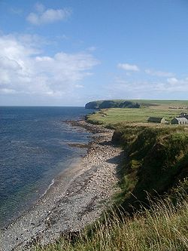**South Ronaldsay**

* South Ronaldsay is een eiland van 49,8 km² en maakt deel uit van de [Orkney-eilanden](http://nl.wikipedia.org/wiki/Orkney-eilanden).
* Het eiland is verbonden (door middel van de [Churchill Barriers](http://nl.wikipedia.org/w/index.php?title=Churchill-barri%C3%A8res&action=edit&redlink=1)) met het [Mainland](http://nl.wikipedia.org/wiki/Mainland_(Orkney)).
* Hoofdplaats van het eiland is het aan de noordkust gelegen [St. Margaret's Hope](http://nl.wikipedia.org/w/index.php?title=St._Margaret%27s_Hope&action=edit&redlink=1), en is de derde grootste plaats van de archipel.
* Het eiland is ook bekend vanwege de [neolithische](http://nl.wikipedia.org/wiki/Neolithicum) Tomb of the Eagles.